Quartier ULB - 2ch avec garage!

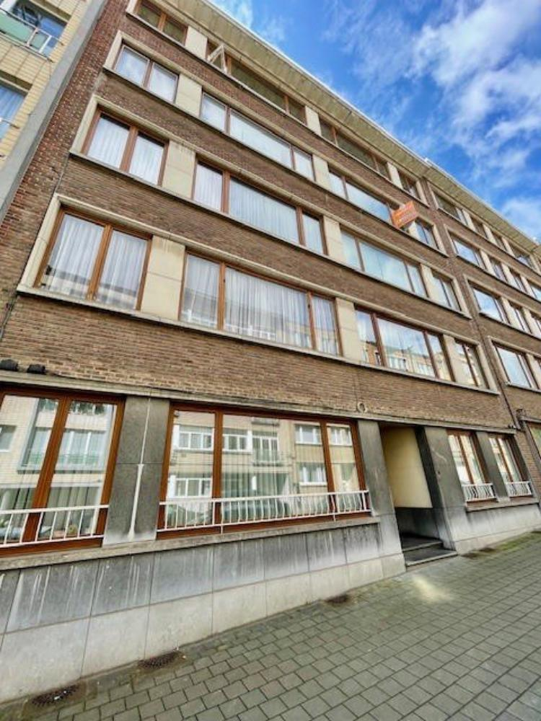

Ixelles (réf 2592 B) : Très bel appartement lumineux sis au 3ème étage sur 4 étages avec ascenseur. Hall d'entrée, salon en parquet, cuisine USA (à moderniser), salle de bain à remettre au goût du jour. 2 belles chambres dont une avec terrasse S-E. 1 cave et 1 box de garage compris (dans la cour arrière). LIBRE A L'ACTE. PEB en cours! Infos & Visites Century 21 boondael 02/660.21.21 OU www.century21boondael.be

Infos & Visites Century 21 Boondael 02/660.21.21
OU www.century21boondael.be

Prix : 375.000 €

Rue des Egyptiens, 6 à 1050 Elsene

Informations générales :

- Nombre de chambre : 2
- Nombre de salle de bains : 1
- Garage / Parking : 1 /
- Terrasse :
- Jardin :
- Exposition :
- Type de cuisine : Equipement de base
- Type de chauffage : Gaz Collectif
- Revenu cadastral : 1.284 €

Surfaces :

- Surface habitable : 84 m²
- Surface terrasse : m²

Photos :

